**Дене шынықтыру мұғалімнің жылдық жұмыс есебі**

**2023-2024 оқу жылы.**

2023 жылдың 19 қаңтарында өткізілген “Ахмет Байтұрсынұлы атындығы ЖББМ ” КММ - нің 9 -11 сынып қыздар арасында волейболдан аймақтық жарысқа қатысып 3 орын алды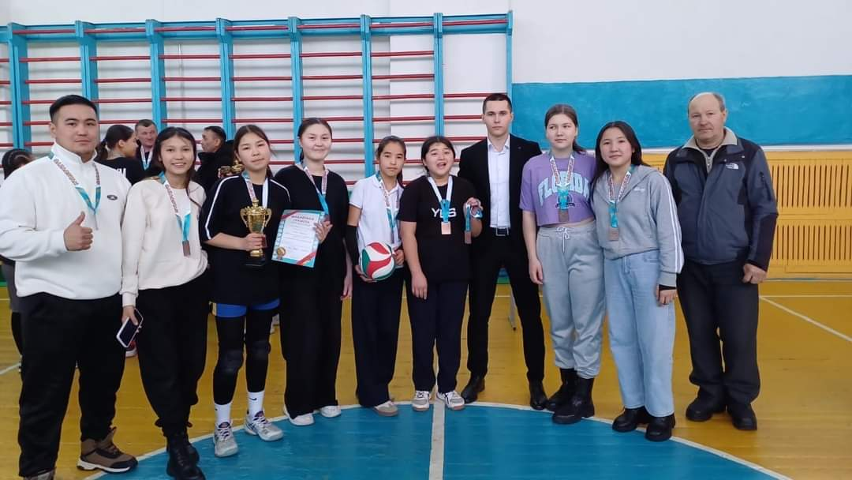

2023 жылдың 10 қарашасында Аудандық үстел үсті (теннис) мектеп

оқушылары қатысып І орын алды және Тәмкей Перизат үздік ойыншы

марапатына ие болды.

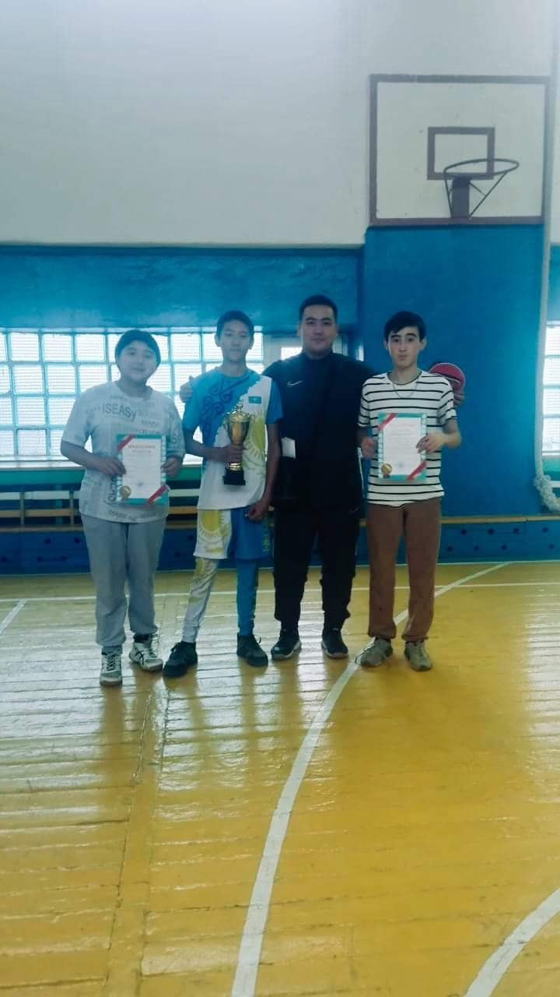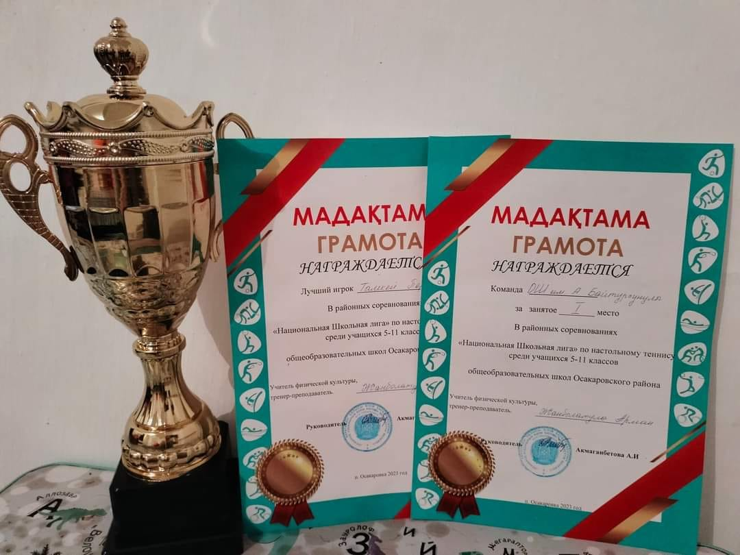

2023 жылдың 9 қарашасында Қарағанды облысы Осакаров ауданы білім бөлімінің "Ахмет Байтұрсынұлы атындағы ЖББМ " КММ оқушылары үстел ойындары бойынша аймақтық жарыстарға қатысып, жүлделі орындарға ие болды.Теннис —1 орын.Тоғызқұмалақ - 3 орын.

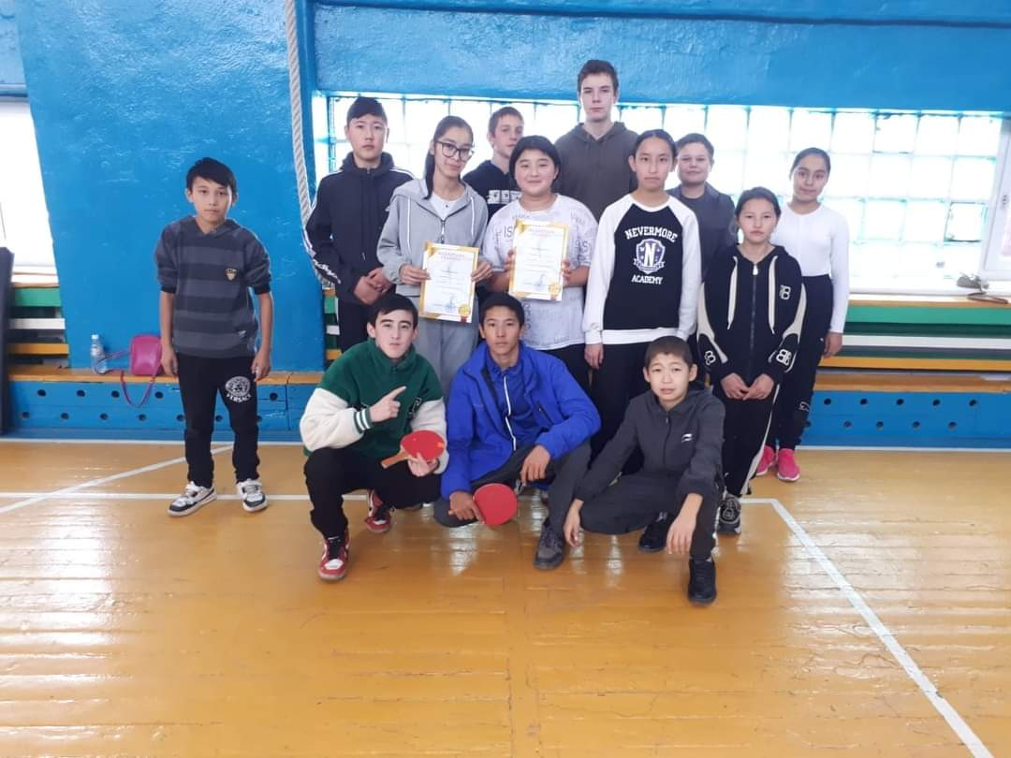

Қарашаның 1-күні «Білім» кәсіподағының ұйымдастыруымен мұғалімдер арасында өткізілген жарыстан мектебіміздің мұғалімдері белсене қатысып жүлделі орындар алды. Тоғызқұмалақ — 1 орын (команда) Волейбол (қыздар) —2 орын.

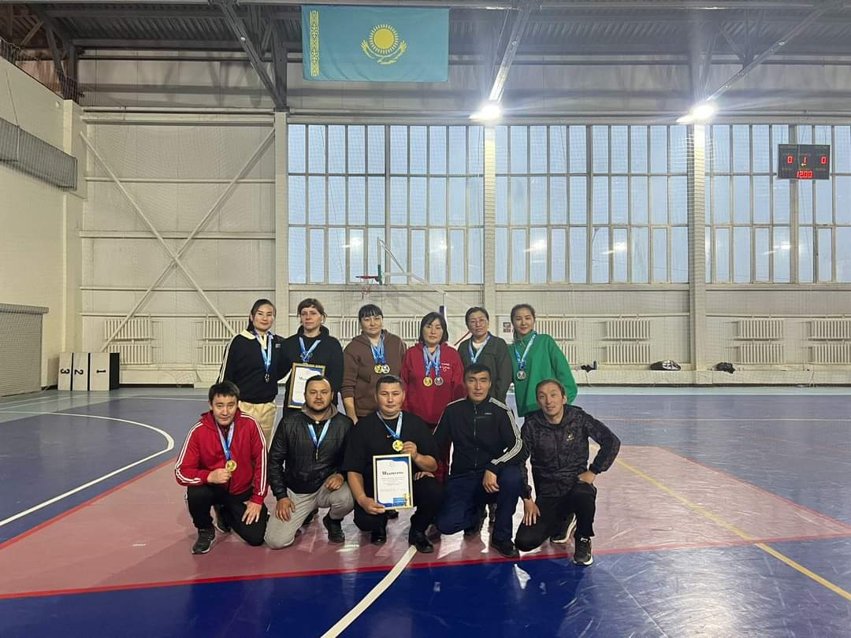

2023 жылдың 9 қарашасында Қарағанды облысы Осакаров ауданы білім бөлімінің "Ахмет Байтұрсынұлы атындағы ЖББМ " КММ оқушылары үстел ойындары бойынша аймақтық жарыстарға қатысып, жүлделі орындарға ие болды.Теннис —1орынТоғызқұмалақ - 3 орын



2023 жылдың 20 қарашасында Қарағанды облысы Осакаров ауданы білім бөлімінің "Ахмет Байтұрсынұлы атындағы ЖББМ " КММ оқушылары үстел ойындары бойынша аймақтық кіші фудболға қатысып, 3 орын алды. 7 -8 сынып қыздар арасында волейболдан аймақтық жарысқа қатысып 1 орын алды**.**

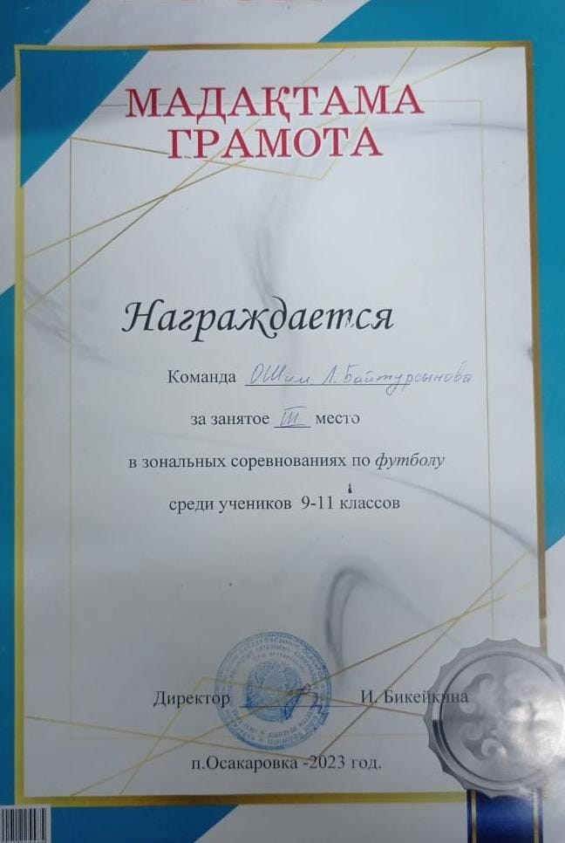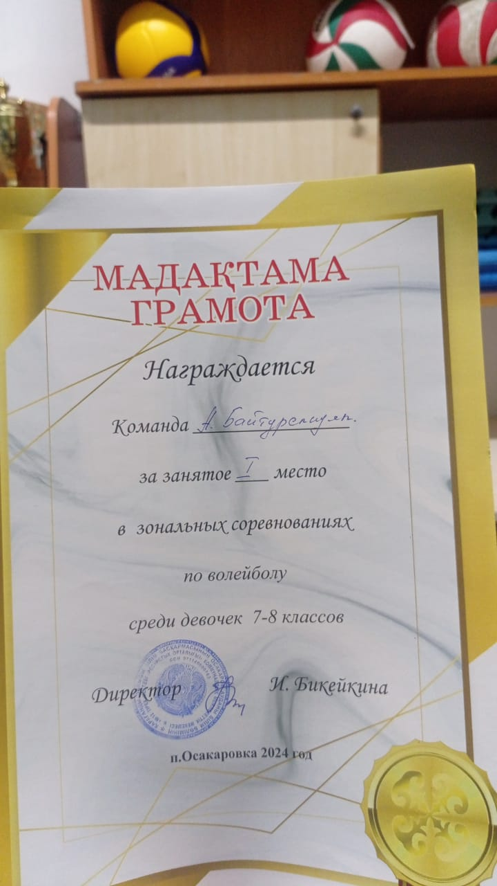

2024 жылдың 22 ақпанында “Дені саудың - жаны сау” дене шынықтыру апталығы аясында Кузин А.Аанатоливичтың ұйымдастыруымен 5—6“Б” сыныбында “Спорт пен дос болайық ” спорттық жаттығулар өткізілді.

#денешынықтыруапталығы2024

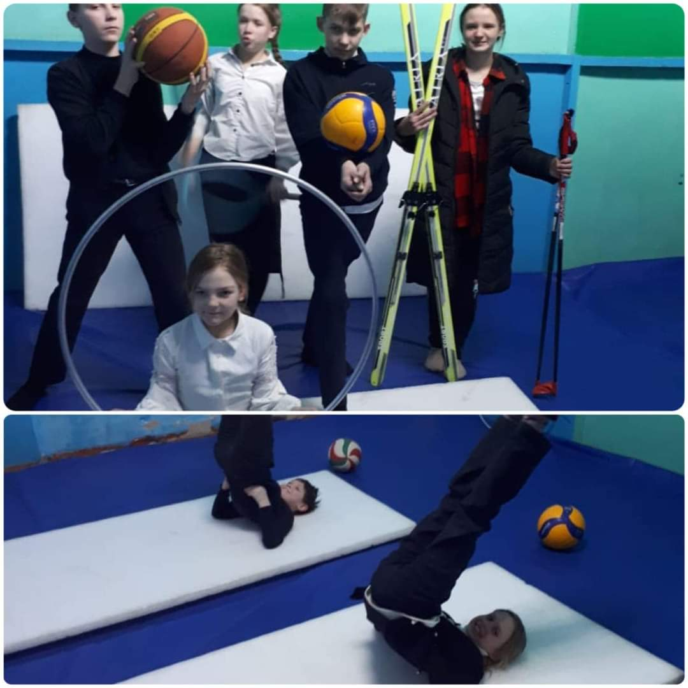

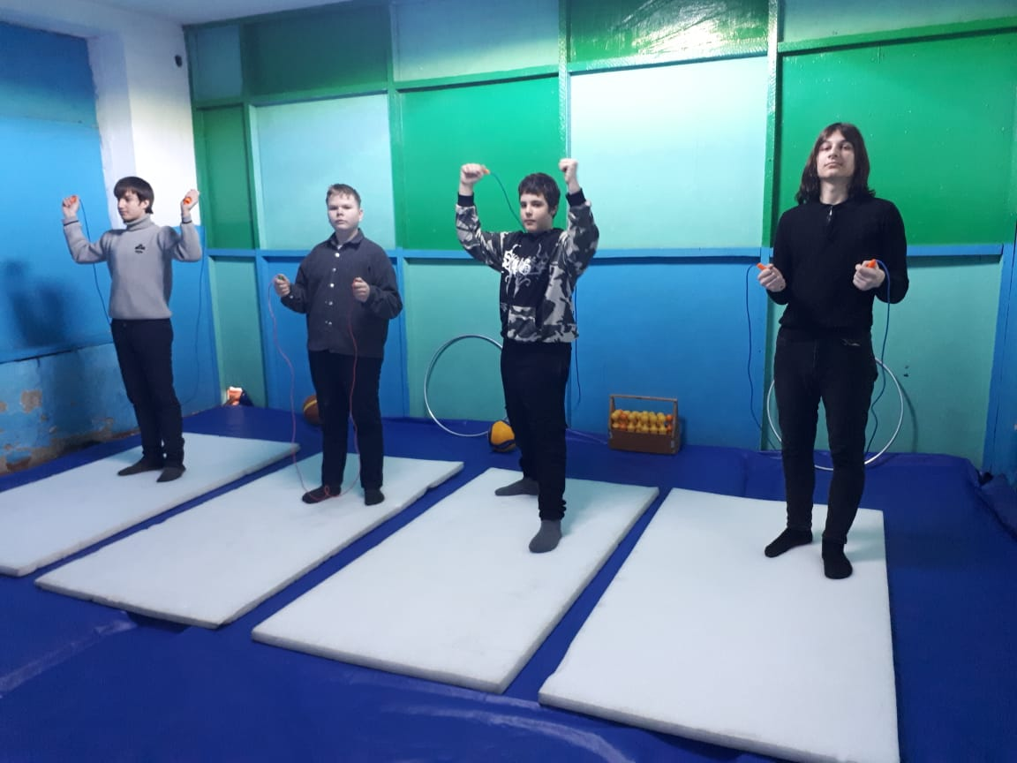

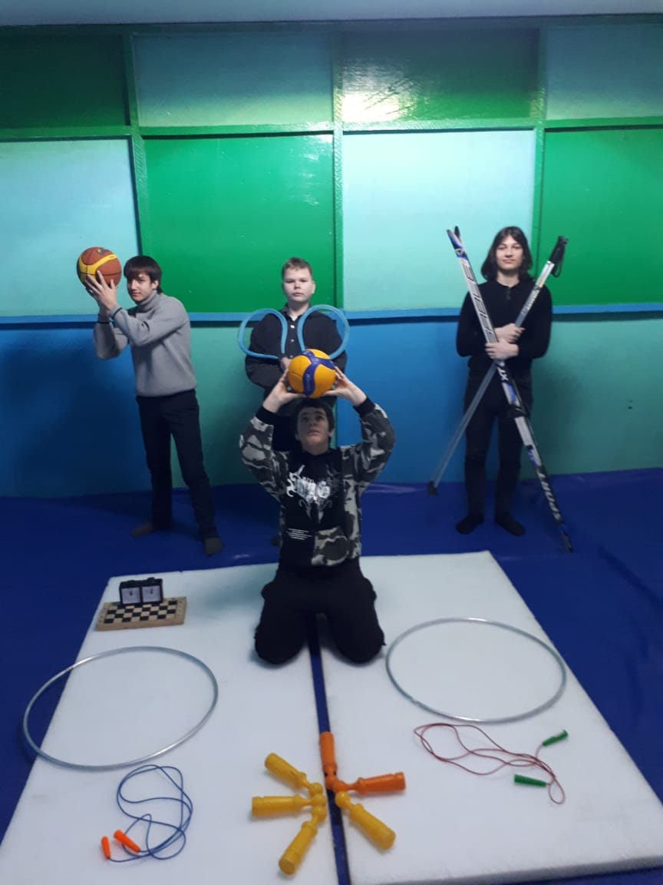

2024 жылдың 21 ақпанында “Дені саудың - жаны сау” дене шынықтыру апталығы аясында дене шынықтыру мұғалімі Жанболатұлы Арманның ұйымдастыруымен 8—11 "А" сыныбтар арасында “Спорт - әр күннің басты кепілі ” тақырыбында волейболдан жарыс өткізілді.

#денешынықтыруапталығы2024

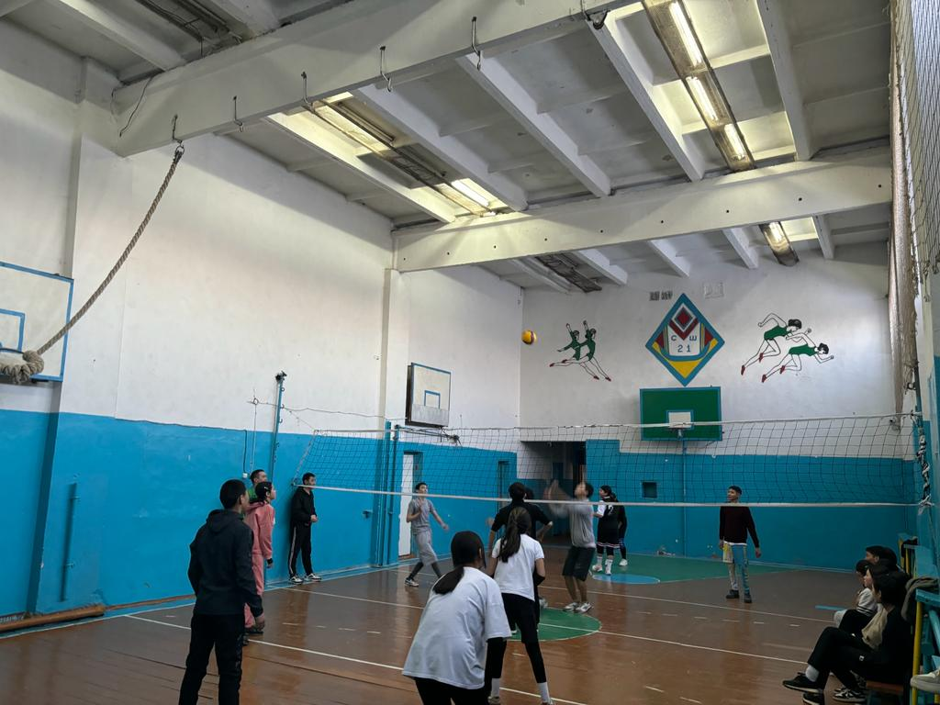

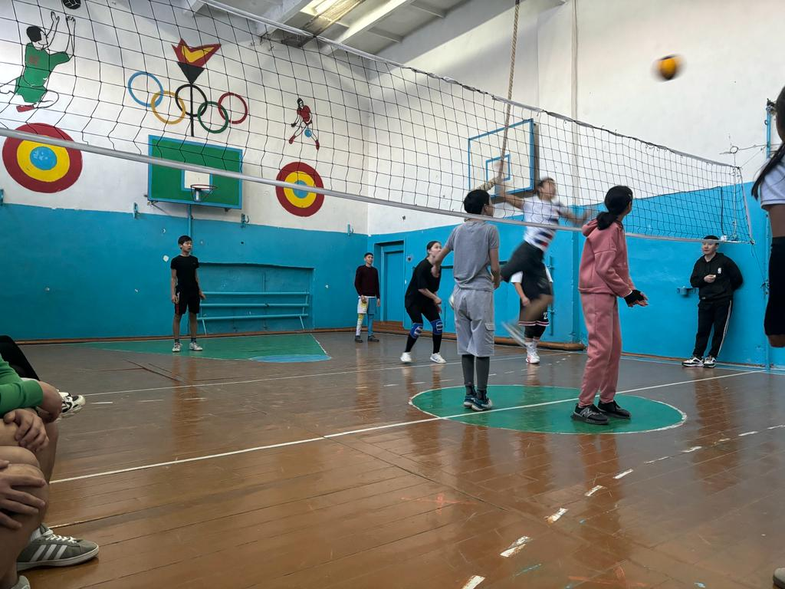

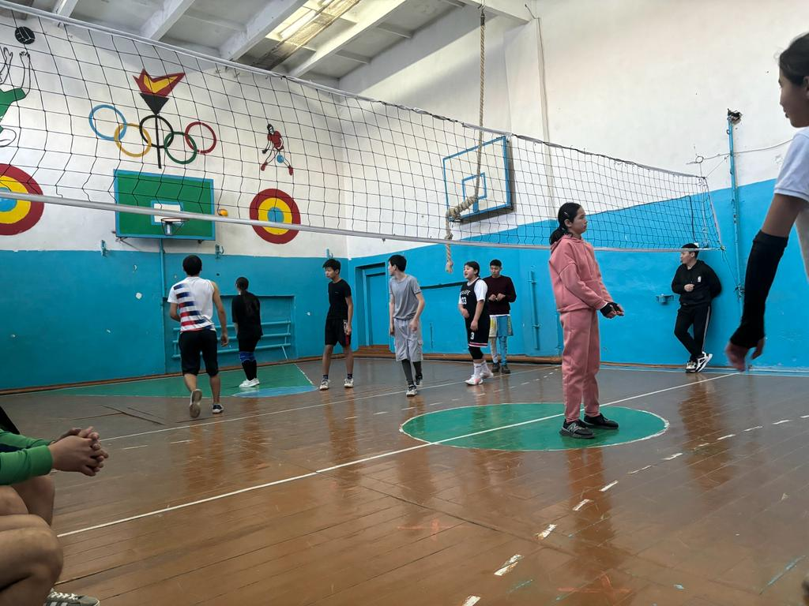

2024 жылдың 19 ақпанында “Дені саудың - жаны сау” дене шынықтыру апталығы аясында 1 “А” сыныбында “Спорт - әр күннің басты кепілі ” тақырыбында қашықтықтан спорттық жаттығулар өткізілді.

#денешынықтыруапталығы2024

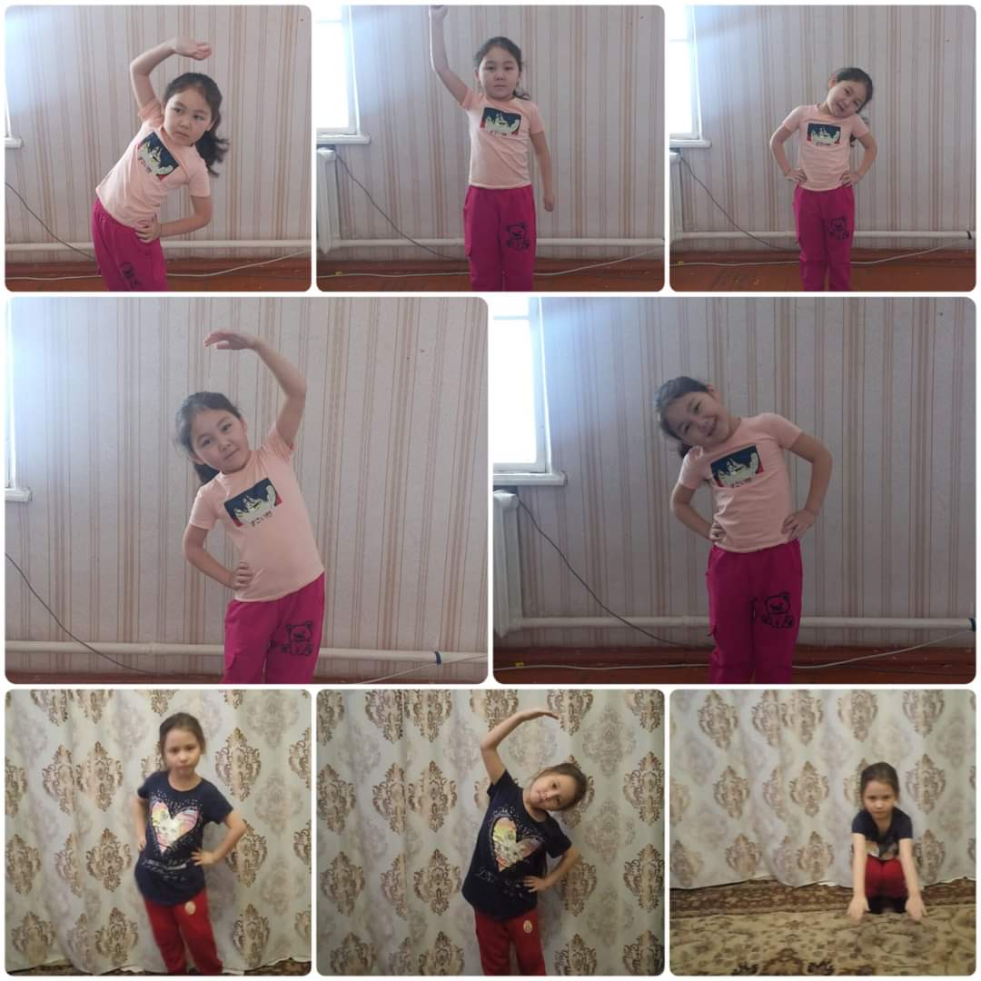

024 жылдың 20 ақпанында “Дені саудың - жаны сау” дене шынықтыру апталығы аясында 1 “А” сыныбында “Менің таңғы жаттығуларым” тақырыбында қашықтықтан спорттық- танымдық сабағы өтті.

#денешынықтыруапталығы2024

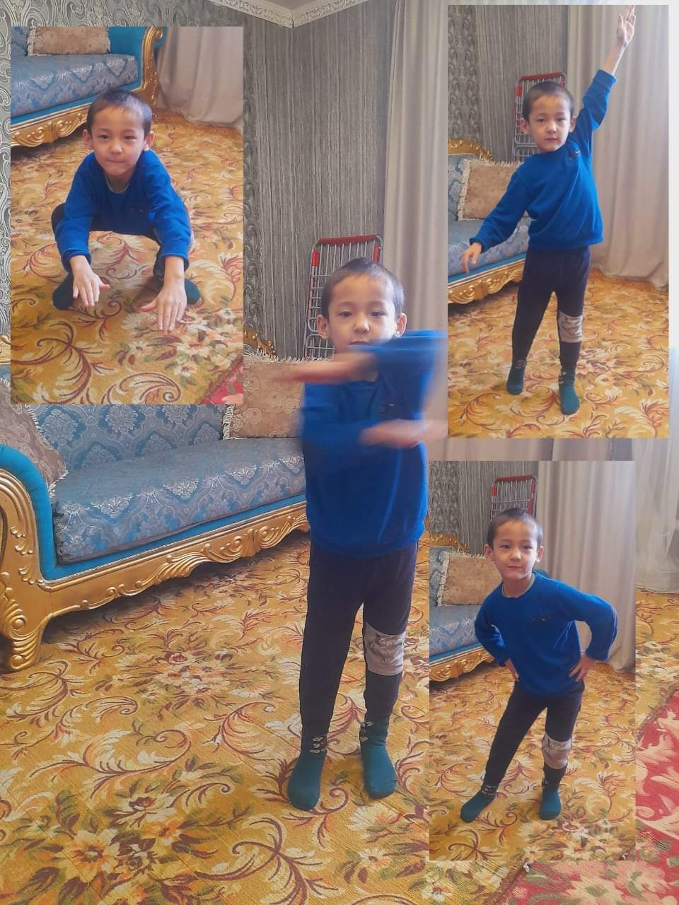

2024 жылдың 20 ақпанында “Дені саудың - жаны сау” дене шынықтыру апталығы аясында 1 “А” сыныбында “Менің таңғы жаттығуларым” тақырыбында қашықтықтан спорттық- танымдық сабағы өтті.

#денешынықтыруапталығы2024

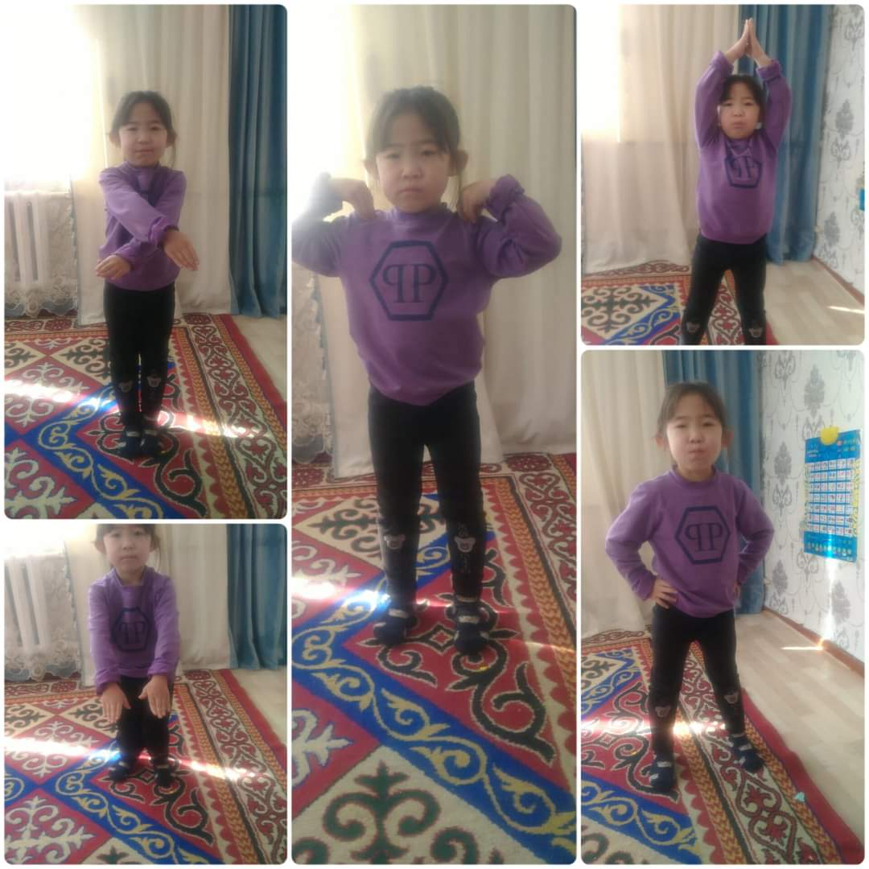

2024 жыл 23 ақпанда Қарағанды облысы Осакаров ауданы білім бөлімінің "Ахмет Байтұрсынұлы атындағы ЖББМ" КММ-де дене шынықтыру апталығы аясында "Денің сау болса, бәрін аласың" атты "дойбы", "шахмат" үстел ойындары бойынша жарыстар өтті

#Денешынықтыруапталығы2024

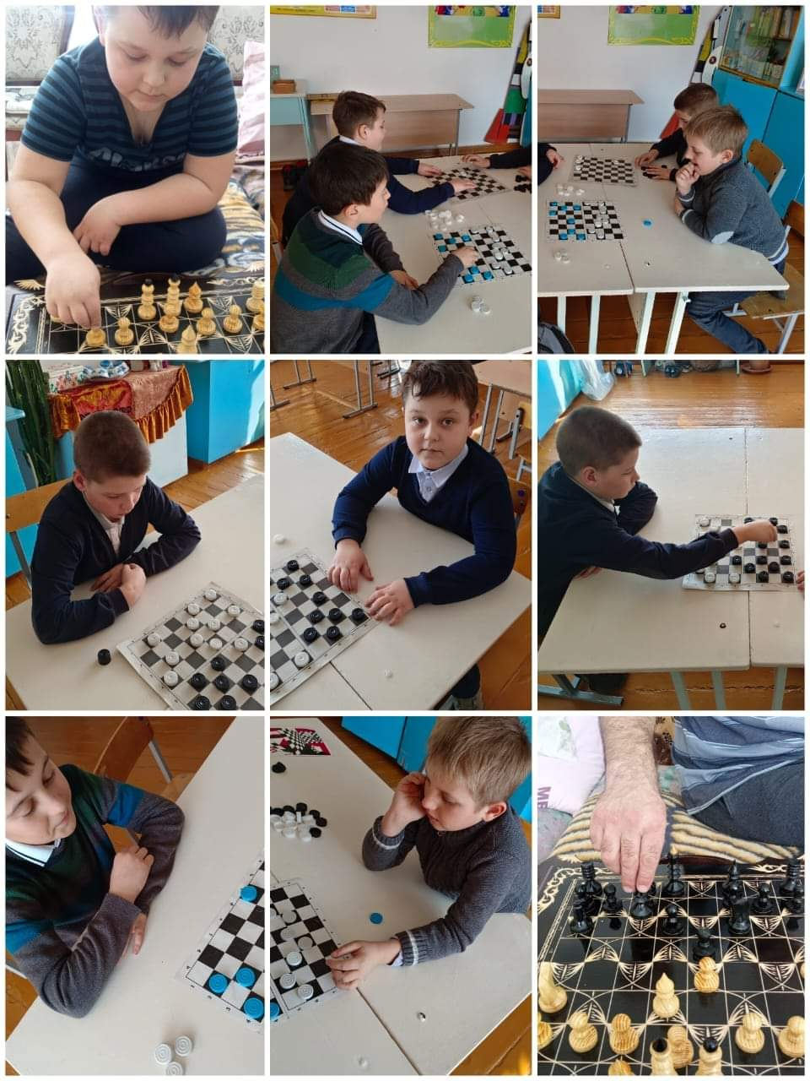

2023 жыл 23 ақпан Қарағанды облысы Осакаров ауданы білім бөлімінің "Ахмет Байтұрсынұлы атындағы ЖББМ" КММ Дене шынықтыру апталығы аясында, 4" б" сынып оқушылары",Қысқы спорт түрлері, тақырыбы бойынша сурет салды.

#Денешынықтыруапталығы202

